HƯỚNG DẪN CÁCH VÀO ĐIỆP KHÚC WEB

1) Mở intenet browser Chrome hay MS Edge.. Đánh vào cái link sau đây:

diepkhuc.com/support/chrome_flash/index.html

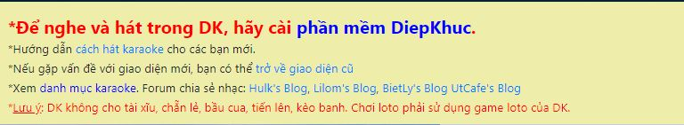

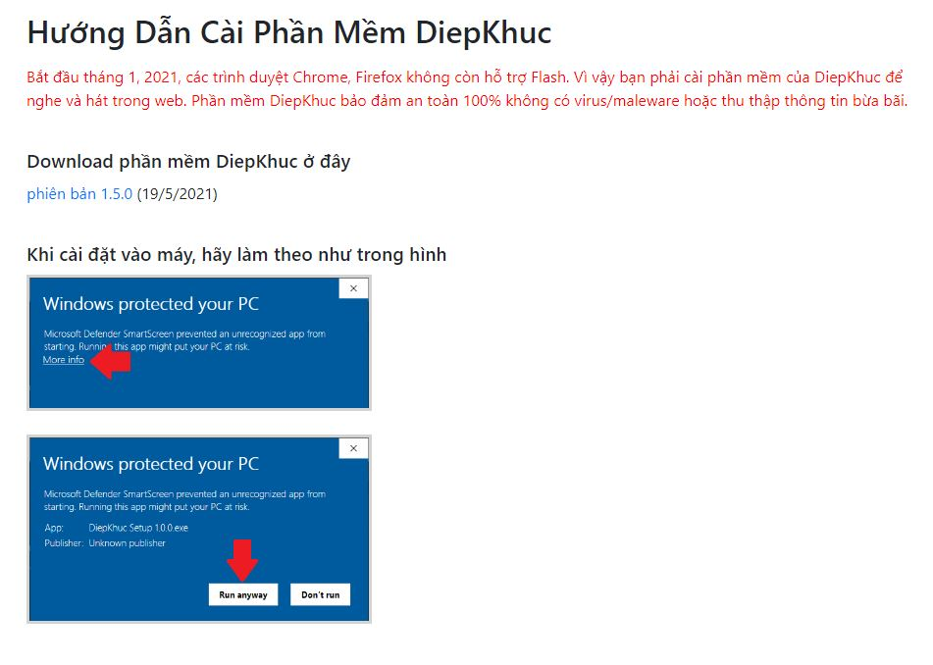

2) Nhấn vào chữ phiên bản 1.5.0 (/5/2021) để tải phần mềm Điệp Khúc về máy (download Diepkhuc software).
3) Khi tải về rồi thì đóng browser và cài đặt vào máy phần mềm của Điệp Khúc

4) Họ sẽ dẫn các anh chị vào trang chính của DK, nhìn phía trên đầu trang bên tay phải có chữ Đăng Nhập, nhấn vào
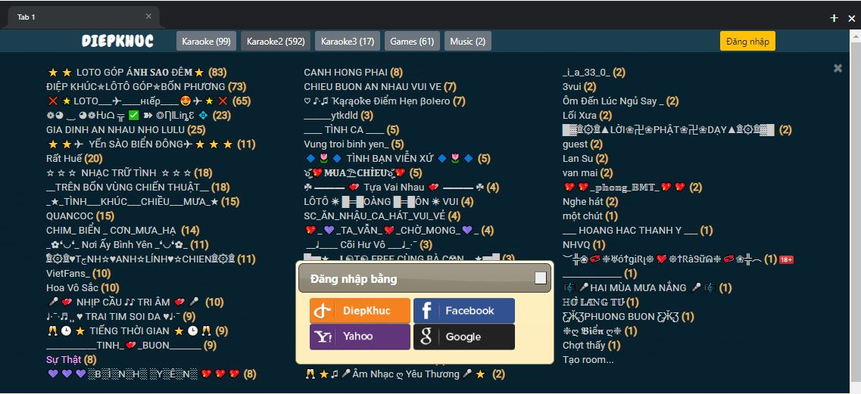

5) Khi nhấn vào Đăng Nhập , sẽ hiện lên Đăng nhập(Sign in) Chọn một bằng a. DiepKhuc, or b. Facebook, or c. Yahoo or d. Google..
6) Browser will pop up
7) Sign in Account Id và password email của của các anh chị vào,
8) Sau khi đã sign in rồi thì sẽ đưa anh chị trở lại trang chính của DK. Anh chị đóng browser.

Khi đăng nhập xong là DK sẽ tự chọn cho các anh chị một cái nick guest số..

10) Anh chị nhìn phía trên trang của DK thấy có : Karaoke, Karaoke2, Karaoke3, Games, Music
11) Nhấn vào Karaoke2, sẽ thấy khoảng 40, 50 phòng
13) Anh chị tìm phòng tên là Sự Thật ( Đêm Nhạc Phạm Anh Dũng), nhấn vào phòng đó

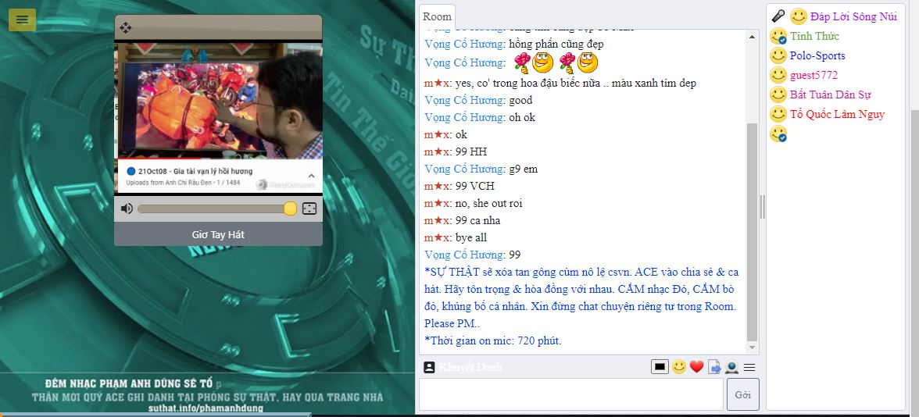
Anh chị có thể đổi tên nick, bằng cáck bấm nick số của mình trên khung chat

Anh chi đánh chữ trong khung và bấm nút gởi để chat , hay icon mặt cười để tặng bông tặng tim cho ca sĩ..

Vì lý do gì không nghe ca sĩ hát hay té thì anh chị chạy qua phòng khác rồi chạy vào lại. Hay vào DK menu View, bấm reload

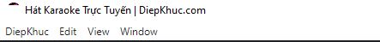

Có trục trặc vấn đề máy bị đứng (freeze), đóng DK và mở lại DK app trên desktop screen

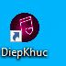

Thắc mắc, anh chị chat với nick Tỉnh Thức, Max hay Vọng Cố Hương trong phòng, sẽ tìm cách giúp trả lời cho anh chị.

